 | Fakultas | Program Studi | Tatap Muka | Kode MK | Disusun Oleh
 | Ilmu Komputer | Sistem Informasi | 15 | 87005 | Drs. Sapto Prayogo. M.Kom.

 | TUGAS PERKULIAHAN
 | Matematika Dasar
Judul Tugas | LIMIT TAK HINGGA
Abstract | Deskripsi
Abstract | Latihan untuk menyelesaikan masalah limit tak hingga, Asimtot tegak, Asimtot datar, Asimtot miring berdasarkan teori yang ada
Abstract | Ketentuan
Abstract | - Tugas bersifat openbook  - Diperbolehkan bertanya tetapi tidak diperbolehkan dibuatkan orang lain  - Tidak diperbolehkan untuk copy – paste temannya
Abstract | Luaran/Output
Abstract | Mahasiswa mampu memahami dan dapat menggunakan rumus-rumus limit tak hingga dan asimtot tegak, datar dan miring. yang terjadi dalam lingkup sehari-hari
Abstract | Jadwal
Abstract | - Tugas diberikan pada pertemuan ke 15.  - Tugas dikumpulkan paling lambat satu minggu setelah tugas diberikan lewat e-mail : prayogos@ batan.go.id
Penilaian | Bobot
 | Bobot nilai yang digunakan adalah A – F dengan nilai tertinggi adalah A dan terendah adalah F.
 | Kriteria
- Proses untuk mendapatkan penyelesaian masalah
- Kesesuaian dan ketepatan hasil hitungan
- Kecepatan Penyerahan Tugas
Daftar Pustaka | - Cipta Science Team. 1997. Rangkuman Matematika Untuk Siswa SMU. Yustadi, Indonesia  - Idel, A dan Hariyono, R. Pintar Matematika SMU. Gitamedia Press, Surabaya  - Palouras, J.D. dan Gunawan, W. 1987. Peubah kompleks untuk Ilmuan dan Insinyur. Erlangga. Jakarta  - Stroud, K.A. dan Edwin, S. 1989. Matematika Untuk Teknik. Ed. Ke-3. Erlangga Jakarta.  - Tampomas, H. 1999 Seribu Pena Matematika SMU Kelas 3. Erlangga, Jakarta
SOAL
- 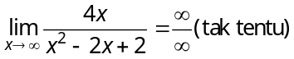

- 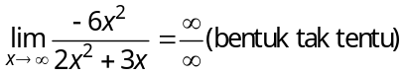

- 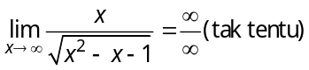

- 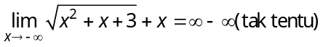

- Tentukan limit fungsi berikut
- Tentukan Limit fungsi berikut

